2024-05-07

Sommaravslutning för SPF Ransäter Munkfors

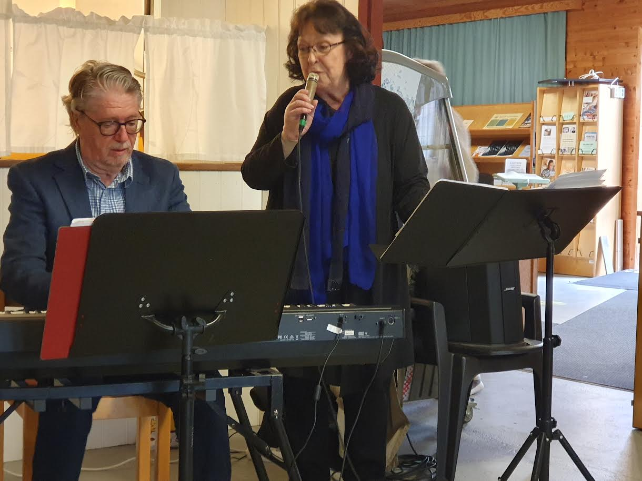

Efter sedvanlig säsongsavslutning med korvgrillning, kaffe
och tårta fick vi strålande underhållning av Ing-Britt och Lollo som spelade kända låtar.

Stort tack till er alla och trevlig sommar.

Styrelsen

